Кунашак 2011 год

ИТОГИ
СОЦИАЛЬНО-ЭКОНОМИЧЕСКОГО РАЗВИТИЯ
КУНАШАКСКОГО МУНИЦИПАЛЬНОГО РАЙОНА
ЗА 2010 ГОД
(январь-декабрь)
Итоги социально- экономического развития
Кунашакского муниципального района за 2010 год.

- Демография.

Численность населения по состоянию на 01.01.2010 года по данным Федеральной статистики по Кунашакскому району составила 29 610 человек.
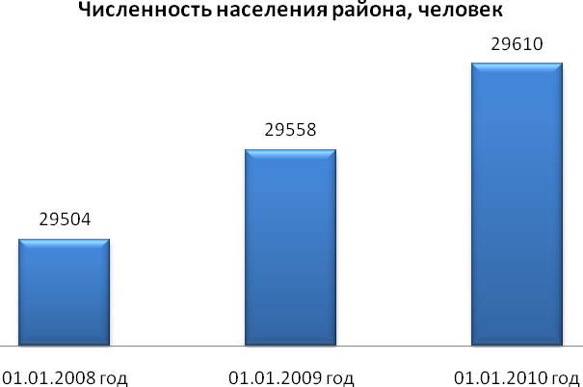
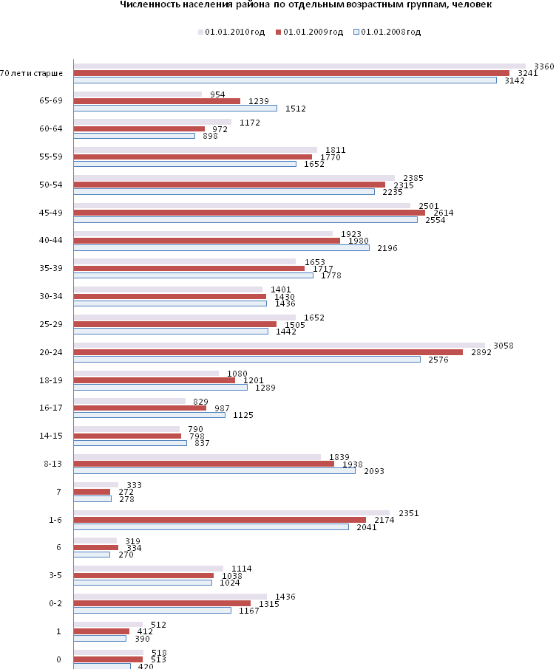
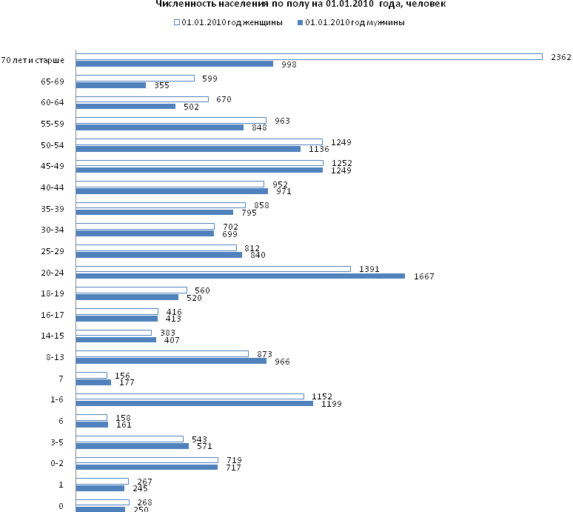
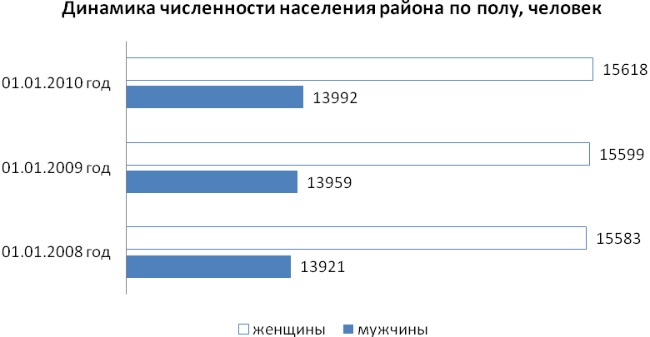
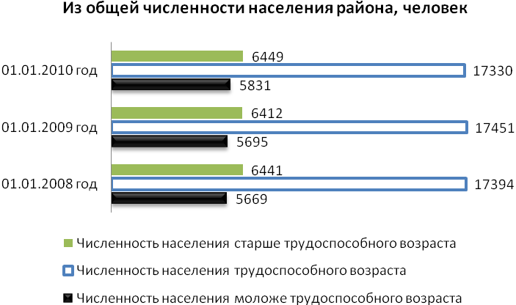

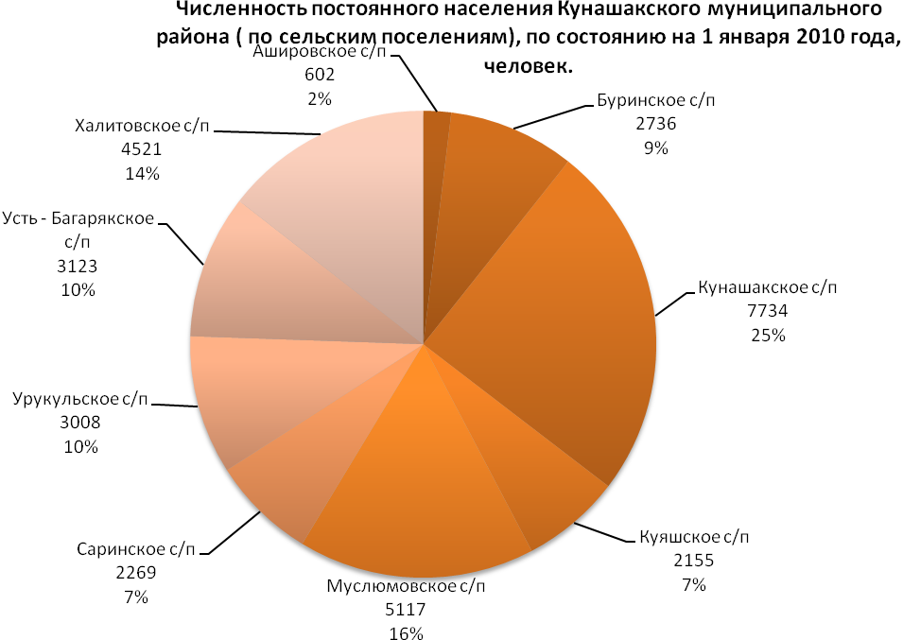
Численность родившихся в 2010 году составило 515 человек, численность рождений сократилось к аналогичному периоду 2009 года (530человек) на 2 %.
Общий коээфициент рождаемости составил за 2010 год 20 человек на 1 000 человек населения (2009 год – 20 человек).
Умерло в 2010 году 469 человек, по сравнению с 2009 годом (498 человек) наблюдается снижение смертности населения на 6 %.
Общий коэффициент смертности в 2010 году составил 20 человек на 1 000 человек населения (в 2009 году – 20 человек).
Коэффициент жизненности Покровского (это соотношение рожденных к умершим) составил за 2010 год 1,098 ( 2009 год 1,064) так как показатель составил больше единицы это означает, что численность родившихся превышает число умерших людей на 9,8 %.
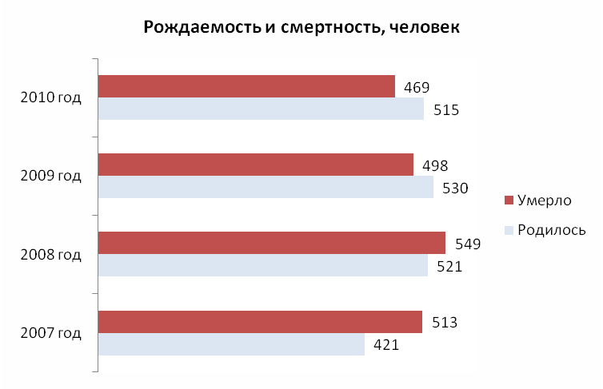
За 2010 год зарегистрировано браков 224 что меньше уровня 2009 года на 5,1 %.
Коэффициент брачности составил в 2010 году 8 на 1 000 человек населения (2009 год 8).
За 2010 год расторгнуто браков 124, численность разводов сократилось на 23,9 % по сравнению с уровнем 2009 года.
Коэффициент разводимости за 2010 год составил 4 на 1 000 человек населения (в 2009 году 6).
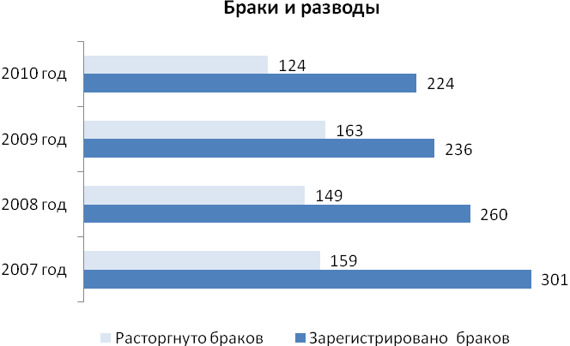
Миграция.
За 2010 год число прибывших в район людей составило 389 человек, снизилось по сравнению с 2009 годом (603 человека) на 35,5 %.
За 2010 год число выбывших из района людей составило 578 человек ,наблюдается снижение по числу выбывающих по сравнению с 2009 годом (603 человека) на 4,1 %.
Коэффициент миграционного прироста составил за 2010 год –18,7 на 1 000 человек населения.

- Сельское хозяйство.

Произведено продукции сельского хозяйства в хозяйствах всех категорий за 2010 год в фактических ценах 1 266,3 млн. рублей, в сопоставимых ценах к январю – декабрю 2009 года 73,6 %, в том числе:
сельскохозяйственные организации - 78,2 млн. рублей, в сопоставимых ценах к январю-декабрю 2009 года 44,6 %;
хозяйства населения - 1 159,7 млн. рублей, в сопоставимых ценах к январю-декабрю 2009 года 80 %;
крестьянские (фермерские) хозяйства – 28,4 млн. рублей, в сопоставимых ценах к январю – декабрю 2009 года 76,3 %.
Полеводство.
В 2010 году посевная площадь составила в хозяйствах всех категорий 27 879,7 гектаров, посевная площадь сократилась на 19,4 % или на 6 710 гектаров по сравнению с аналогичным периодом 2009 года (34 589,7 гектаров), в том числе:
сельскохозяйственные организации – 19 373 гектаров, посевная площадь уменьшилась на 6 419 гектаров или на 24,9 %;
хозяйства населения – 5 530,7 гектаров, посевная площадь увеличилась на 10 гектаров или на 0,2 %;
крестьянские (фермерские) хозяйства и индивидуальные предприниматели – 2 976 гектаров, посевная площадь уменьшилась на 301 гектар или на 9,2 %.
Посевная площадь в хозяйствах всех категорий составила, под:
зерновые и зернобобовые культуры - 12 000 гектаров, что меньше аналогичного уровня 2009 года на 4 558 гектаров или на 27,5 % в том числе: сельскохозяйственные организации 10 770 гектаров; крестьянские (фермерские) хозяйства и индивидуальные предприниматели 1 230 гектаров;
картофель – 2 002 гектаров, что выше аналогичного уровня 2009 года на 15 гектаров или на 0,8%, в том числе: хозяйства населения 1 855 гектаров, сельскохозяйственные организации 124 гектара, крестьянские (фермерские) хозяйства и индивидуальные предприниматели 23 гектара;
овощи – 210,7 гектаров, выше аналогичного периода 2009 года на 5 гектаров или на 2,4 %.
Валовой сбор зерновых и зернобобовых культур в хозяйствах всех категорий за 2010 год составил 7 727 тонн, по сравнению с аналогичным периодом 2009 года идет резкое снижение на 13 085 тонн или на 62,9 %, в том числе:
сельскохозяйственные организации – 6 633 тонны, снижение на 64,1%;
крестьянские (фермерские) хозяйства и индивидуальные предприниматели – 1 094 тонны, снижение на 53 %;
Валовой сбор картофеля в хозяйствах всех категорий за 2010 год составил 13 259 тонн, по сравнению с аналогичным периодом 2009 года идет резкое снижение на 23 010 тонн или на 63,4 %, в том числе:
сельскохозяйственные организации – 224 тонны, снижение на 73,9 %;
хозяйства населения – 12 985 тонны, снижение на 63,1 %.
крестьянские (фермерские) хозяйства и индивидуальные предприниматели – 50 тонн, снижение на 80,8 %;
Валовой сбор овощей в хозяйствах всех категорий за 2010 год составил 3 322 тонны, по сравнению с аналогичным периодом 2009 года идет снижение на 772 тонны или на 18,9 %.
Животноводство.
Произведено скота и птицы на убой в живом весе в хозяйствах всех категорий за 2010 год - 3 238 тонн, произведено на 291 тонну меньше или на 8,2 % по сравнению с аналогичным периодом 2009 года, в том числе:
сельскохозяйственные организации – 288 тонны, снижение на 43,2 %;
хозяйства населения – 2 836 тонны, снижение на 2,7 %;
крестьянские (фермерские) хозяйства и индивидуальные предприниматели – 114 тонн, увеличение на 7,5 %.
Получено молока в хозяйствах всех категорий за 2010 год – 22 225 тонн, произведено на 1 584 тонны меньше или на 6,7 % по сравнению с аналогичным периодом 2009 года, в том числе:
сельскохозяйственные организации – 2 652 тонны, снижение на 39,1 %;
хозяйства населения – 18 453 тонны, увеличение на 0,7 %.
крестьянские (фермерские) хозяйства и индивидуальные предприниматели – 1 120 тонн, снижение на 1,1 %;
Произведено яиц в хозяйствах всех категорий за 2010 год – 7 432 тыс. штук, произведено на 269 тыс. штук меньше или на 3,5 % по сравнению с аналогичным периодом 2009 года, в том числе:
хозяйства населения – 7 293 тыс. штук, уменьшение на 3,4 %.
крестьянские (фермерские) хозяйства и индивидуальные предприниматели – 139 тыс. штук, снижение на 7,9 %.
На 1 января 2010 года поголовье крупного рогатого скота в хозяйствах всех категорий составило 13 764 голов, по сравнению с аналогичным периодом 2009 года снижение на 3,4 %, в том числе:
сельскохозяйственные организации – 2 699 голов, увеличение на 18,4 %;
хозяйства населения – 10 457 голов, снижение на 8 %;
крестьянские (фермерские) хозяйства и индивидуальные предприниматели – 608 голов, увеличение на 1 %.
Численность свиней на 1 января 2010 года составило в хозяйствах всех категорий 671 голов, по сравнению с аналогичным периодом 2009 года снизилось на 6%, в том числе:
хозяйства населения – 471 голов, снижение на 17,2 %;
крестьянские (фермерские) хозяйства и индивидуальные предприниматели – 200 голов, увеличение на 37,9 %.
На 1 января 2010 года численность овец и коз в хозяйствах всех категорий составило 7 544 голов, по сравнению с аналогичным периодом 2009 года снижение на 4,7 %, в том числе:
хозяйства населения – 6 989 голов, снижение на 7,5 %;
крестьянские (фермерские) хозяйства и индивидуальные предприниматели – 555 голов, увеличение на 53,7 %.

- Труд и занятость.
Среднесписочная численность работников по данным Федеральной статистики по Кунашакскому району за 2010 год составила 3 333. 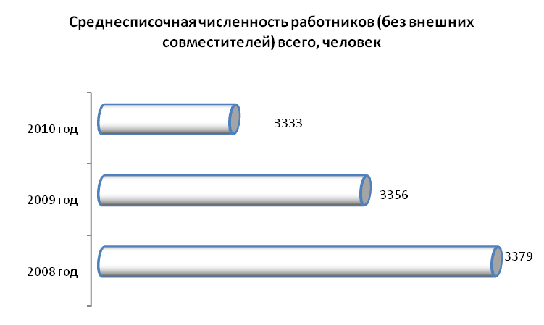
Наибольшую долю в среднесписочной численности занимают работники образования – 39 %, здравоохранение и предоставление прочих социальных услуг – 22 %.

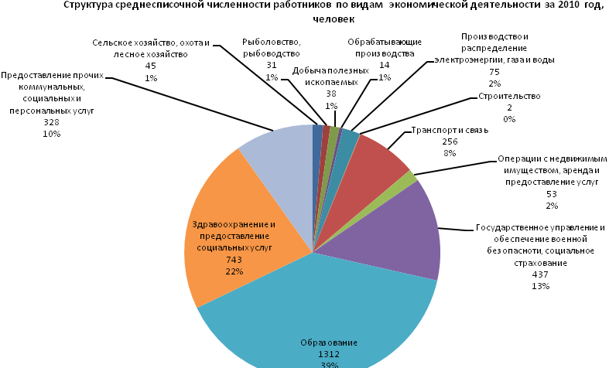

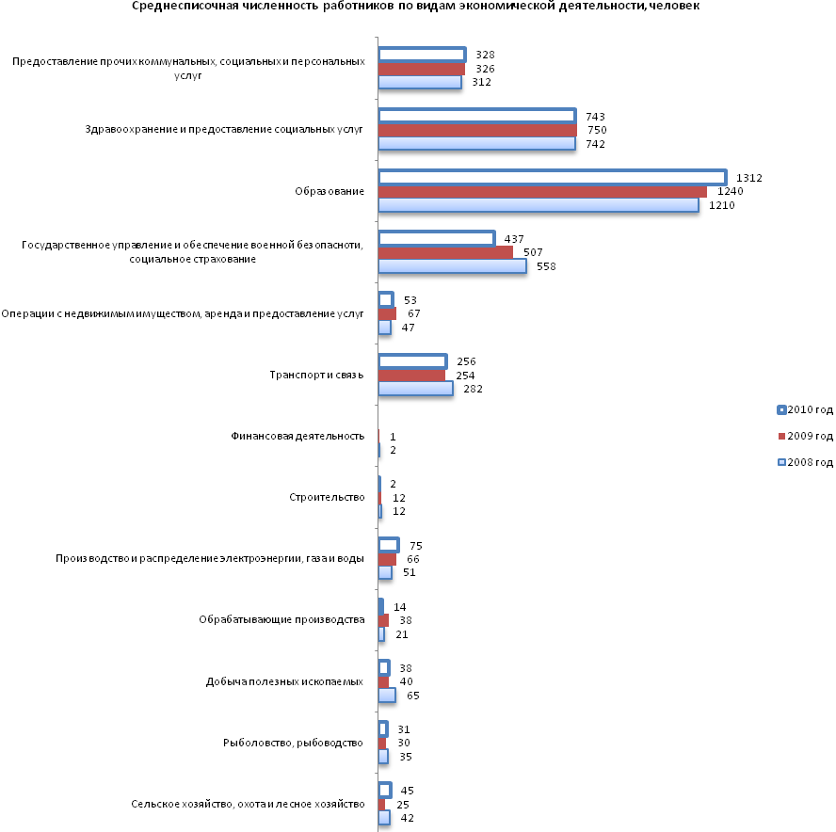
Среднемесячная заработная плата за 2010 год составила 9 632,8 рублей, по сравнению с аналогичным периодом заработная плата увеличилась на 0,7 %. Самая большая заработная плата в государственном управлении и обеспечение военной безопасности, социальное страхование - 16 092 рублей, строительство – 15 137,5 рублей.
Фонд заработной платы за 2010 год составил 385 271,6 тыс. рублей, на душу населения - 13 011,5 рублей, в аналогичном периоде 2009 года данный показатель составлял 14 502,9 рублей.
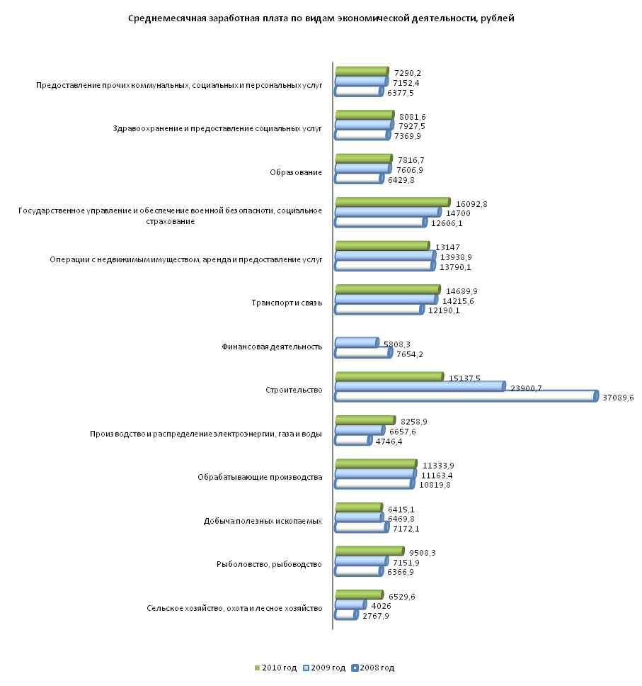
Занятость населения.
В 2010 году Центр занятости населения Кунашакского района» посетило более 4 тысяч человек, в том числе за содействием в поиске подходящей работы 702 человека
Статус безработного получили 447 человека, что на 9,5% меньше по сравнению с аналогичным периодом 2009 года (494 человека). На 01.01.2011 года на учете в центре занятости состоит 189 безработных граждан.
Численность безработных граждан, уволенных по собственному желанию на 01.01.2011 г. составляет 118 чел.
В целях повышения доступности услуг службы занятости в конце 2010 года в Усть-Багарякском сельском поселении был открыт информационно-консультационный пункт, организован выезд мобильной службы. Была организована работа «горячего телефона».
За отчетный период нашли работу 352 человека, из них 158 безработных граждан. В 2010 году трудоустроено несовершеннолетних граждан 184 чел., что на 22,7 % больше, чем в 2009 году.
Государственные услуги по организации оплачиваемых общественных работ получили всего 70 человек, в том числе женщины – 32 человека. Безработные граждане работали подсобными рабочими, делопроизводителями, рабочими по благоустройству территории, принимали участие в архивировании дел и т.д.
В связи с сокращением работников находящихся под угрозой увольнения, в 2010 году были заключены договора за счет средств федерального бюджета в рамках областной целевой программы на организацию временного трудоустройства: ООО «ДРСУ Кунашакское» в сумме 942 620 рублей на 50 человек; ООО «Кунашакская ДПМК-4» на общую сумму 377 048 рублей количество рабочих мест – 20. Также в связи с окончанием срока договора произошло увольнение работников в МУП «Кунашак-сервис», с данным предприятием был заключен договор о предоставлении субсидии из областного бюджета на организацию оплачиваемых общественных работ в сумме 260 200 рублей для временного трудоустройства 15 безработных граждан и граждан, ищущих работу.
В 2010 году собственное дело открыли 41 человек с получением субсидии из федерального бюджета в сумме 2 646 000 рублей.
Оказана адресная поддержка гражданам, изъявившим желание работать за пределами района. По данному направлению трудоустроено 15 человек. На эти цели было выделено из федерального бюджета 510 000 рублей.

- Социальная сфера.

Пенсии.
Численность пенсионеров в 2010 году составила 8 963 человека, в том числе работающих 1 661 человек. Сумма назначенных пенсий составила 56 767 824,90 рублей, в том числе:
- фиксированный базовый размер (ФБР) – 19 845 647 рублей;
- трудовая пенсия без учета ФБР, валоризации – 15 971 967 рублей;
- сумма валоризации — 5 202 467 рублей;
- по государственному пенсионному обеспечению – 15 747 743 рублей.
Общий средний размер пенсии составил на 01.01.2011 года 6 333 рублей, по сравнению с данными на 01.01.2010 года размер пенсии увеличился на 463,85 рублей или 7,9%.
Количество пенсионеров, получающих трудовые пенсии 6 390 человека, в том числе работающих 1 342 человека. Общий средний размер пенсии составил 6 383 рублей, по сравнению с данными на 01.01.2010 года размер пенсии увеличился на 404 рубля или 6,8%, из них:
- по старости – 5 524 человека, общий средний размер пенсии составил 6 700 рублей, по сравнению с данными на 01.01.2010 года размер пенсии увеличился на 403 рубля или 6,4%;
- по инвалидности – 475 человека, общий средний размер пенсии составил 4 486 рублей, по сравнению с данными на 01.01.2010 года размер пенсии увеличился на 337 рублей или 8,3%.
- по случаю потери кормильца – 391 человек, общий средний размер пенсии составил 4 335 рублей, по сравнению с данными на 01.01.2010 года размер пенсии увеличился на 404 рубля или 10,3%.
Количество пенсионеров, получающих пенсии по государственному пенсионному обеспечению – 2 573 человека, в том числе работающие 319 человек. Общий средний размер пенсии составил 6 209 рублей, по сравнению с данными на 01.01.2010 года размер пенсии увеличился на 606 рублей или 10,8%, из них:
- пенсионеры – военнослужащие и члены их семей –13 человек, общий средний размер пенсии составил 8 882 рублей, по сравнению с данными на 01.01.2010 года размер пенсии увеличился на 1 270 рублей или 16,7%;
- пенсионеры, получающие социальные пенсии – 1 104 человека, в том числе работающие 30 человека, общий средний размер пенсии составил 4 728 рублей, по сравнению с данными на 01.01.2010 года размер пенсии увеличился на 517 рублей или 12,3%;
- пенсионеры, пострадавшие в результате радиационных или техногенных катастроф – 1 450 человека, в том числе работающие 282 человека, общий средний размер пенсии составил 7 299 рублей, по сравнению с данными на 01.01.2010 года размер пенсии увеличился на 773 рубля или 11,9%;
- пенсионеры – госслужащие 6 человек, общий средний размер пенсии составил 9 662 рубля, по сравнению с данными на 01.01.2010 года размер пенсии уменьшился на 198 рублей или 2,0%;
- компенсационная выплата трудоспособным лицам, осуществляющим уход за нетрудоспособными гражданами – 618 человек, размер пенсии –1 380 рублей.
Пенсионеры, получающие две пенсии:
- инвалиды вследствие военной травмы - 19 человек, общий средний размер пенсии составил 17 888 рублей, по сравнению с данными на 01.01.2010 года размер пенсии увеличился на 1 392 рублей или 8,4%;
- участники ВОВ - 30 человек, общий средний размер пенсии составил 18 879 рублей, по сравнению с данными на 01.01.2010 года размер пенсии увеличился на 1 463 рублей или 8,5%;
- вдовы военнослужащих, погибших в войну с Финляндией, ВОВ, войну с Японией - 13 человек, общий средний размер пенсии составил 14 281 рублей, по сравнению с данными на 01.01.2010 года размер пенсии увеличился на 1 091 рублей или 8,3%;
- родители погибших военнослужащих - 16 человек, общий средний размер пенсии составил 12 284, по сравнению с данными на 01.01.2010 года размер пенсии увеличился на 1 539 рублей или 14,3%.
По состоянию на 01.01.2011 года численность получателей ежемесячных денежных выплат (далее ЕДВ) составила 6 447 человек. Сумма назначенных ежемесячных выплат составила 7 080 926 рублей , средний размер 1 098 рублей, в том числе :
- ветераны - 559 человек, средний размер 1 782 рублей;
- инвалиды – 2 699 человек, средний размер 1 565 рублей;
- граждане, подвергшиеся воздействию радиации вследствие радиационных аварий и ядерных испытаний – 3 189 человек, средний размер 582 рубля.
- За 2011 год:
- вновь назначено пенсий –809 дел;
- число прибывших пенсионеров из других регионов – 24 человек;
- число выбывших пенсионеров за пределы региона – 15 человек;
- число умерших пенсионеров – 332 человек.
Фактические расходы по выплате пенсии и ЕДВ за 2010 год составили 784 062 тыс. рублей в том числе:
- федеральные социальные выплаты – 9 882 тыс. рублей;
- страховая часть – 480 194 тыс. рублей;
- государственная пенсия – 208 188 тыс. рублей;
- ЕДВ ветеранам – 11 279 тыс. рублей;
- ЕДВ инвалидам – 40 396 тыс. рублей;
- ЕДВ гражданам, подвергшимся радиации – 30 162 тыс. рублей;
- дополнительное ежемесячное материальное обеспечение в связи с 60-летием победы в Великой Отечественной войне 1941-1945гг – 1 218 тыс. рублей;
- единовременная выплата отдельным гражданам в связи с празднованием 65-летия Победы в ВОВ — 2 061 тыс. рублей;
- доплата ядерщикам по Указу №1563 от 23.08.2000г - 421,9 тыс. рублей;
- выплата безработным – 246,7 тыс. рублей;
- судебные издержки – 9,6 тыс. рублей.
Социальная защита населения.
Выплачено субсидий (субвенций) на оказание социальной помощи населению района за 2010 год всего 204,3 млн. рублей, что выше уровня 2009 года в два раза, в том числе:
- выплата ежемесячного пособия на ребенка - 16 283,40 тыс. рублей;
- обеспечение мер социальной поддержки ветеранов труда и тружеников тыла - 17 387,10 тыс. рублей;
- обеспечение мер по социальной поддержке реабилитированных лиц и лиц, признанных пострадавшими от политических репрессий - 647,20 тыс. рублей;
- оплата жилых помещений и коммунальных услуг - 10 433,20 тыс. рублей;
- выплаты денежных средств на реализацию права бесплатного проезда и содержание детей, находящихся под опекой (попечительством), а также оплата труда приемного родителя - 9 194,20 тыс. рублей;
- осуществление мер социальной поддержки граждан, работающих и проживающих в сельских населенных пунктах и рабочих поселках Челябинской области - 33 692,20 тыс. рублей;
- предоставление дополнительных мер социальной поддержки отдельным категориям граждан - 161,60 тыс. рублей;
- выплаты единовременного пособия при рождении ребенка - 1 423,60 тыс. рублей;
- осуществление деятельности по опеке и попечительству - 740,60 тыс. рублей;
- социальная поддержка детей-сирот и детей оставшихся без попечения родителей, находящихся в муниципальных образовательных учреждениях для детей-сирот и детей, оставшихся без попечения родителей - 10 494,20 тыс. рублей;
- реализация переданных полномочий по социальному обслуживанию населения - 11 280,80 тыс. рублей;
- возмещение стоимости услуг по погребению и выплата социального пособия на погребение - 338,40 тыс. рублей;
- обеспечение мер социальной поддержки граждан, имеющих звание « Ветеран труда Челябинской области» - 7 567,10 тыс. рублей;
- дополнительные меры социальной поддержки по оплате ЖКУ многодетных семей - 672,50 тыс. рублей;
- организация работы органов управления социальной защиты населения муниципального образования - 5 857,80 тыс. рублей;
- компенсация пострадавшим от радиационных воздействий на «ЧС» «ПРО» ПО «Маяк» - 21 919,60 тыс. рублей;
- субвенции, выделяемые из Федерального фонда компенсаций, бюджетам субъектов Российской Федерации на оплату жилищно-коммунальных услуг отдельным категориям граждан - 29 137,30 тыс. рублей;
- субвенции, выделяемые из Федерального фонда компенсаций, бюджетам субъектов Российской Федерации на обеспечение мер социальной поддержки лиц, награжденных знаком «Почетный донор СССР», «Почетный донор РФ» за счет текущего финансирования - 184,50 тыс. рублей;
- субвенции, выделяемые из Федерального фонда компенсаций, бюджетам субъектов Российской Федерации на реализацию полномочий по осуществлению выплат инвалидам компенсаций страховых премий по договору обязательного страхования гражданской ответственности владельцев транспортных средств. - 0,8 тыс. рублей;
- содержание ребёнка в семье опекуна и приемной семье, а также вознаграждение, причитающееся приемному родителю - 2 112,00 тыс. рублей;
- детское пособие через ФСС - 24 812,00 тыс. рублей.
Образование.
Система образования Кунашакского муниципального района:
- 24 общеобразовательных учреждения: 14 средних, 6 основных школ;
- 4 комплекса « Начальная школа - детский сад»;
- 13 структурных подразделений;
- 30 детских садов, 4 группы кратковременного пребывания детей;
- 2 учреждения дополнительного образования (ДЮСШ, ДДТ);
- 1 межшкольный учебный комбинат.
В системе образования Кунашакского муниципального района в 2010 году численность учащихся общеобразовательных школ сократилась на 4,8 % по сравнению с 2009 годом и составила 3 204 человек (2008 год 3 520 человек, 2009 год 3 366 человек).
Принятые меры по оптимизации образовательной сети (создание 13 структурных подразделений 7 средних школ, организация подвоза учащихся общеобразовательных школ, подвоз учащихся в базовые школы и педагогов в малокомплектные школы для преподавания иностранного языка, информатики и других предметов из-за отсутствия специалистов в малокомплектных школах) были направлены на сохранение сельской малокомплектной школы, повышение качества образования школьников, оптимальное и рациональное использование педагогических кадров, материальных ресурсов.
Возвращен в систему дошкольного образования 1 детский сад в селе Кунашак, дополнительно введено 138 мест + 20 мест за счет переуплотнения групп (20 дополнительных мест в детском саду « Белочка» д. Большая Тюлякова, на базе «ЦРР-детский сад»Теремок» открыты 2 группы для детей с нарушением речи на 20 мест).
В 30 детских садах и 4 группах кратковременного пребывания детей и 4-х комплексах воспитывается 1 574 ребенка.
Общее количество детей дошкольного возраста в районе 2 550 детей. Очередность на устройство детей в дошкольные учреждения Кунашакского района составляет 136 человек (с.Кунашак). Группы компенсирующего вида посещают 24 ребенка, группы социальной помощи - 239 детей (122- областной бюджет,117- местный бюджет, объем финансирования -488 500 рублей через местный бюджет 41 500 рублей – областной бюджет).
Обеспеченность кадрами дошкольного образования составляет 100%. Повышается уровень профессионального мастерства педагогов, в 1,5 раза увеличилось число руководителей, имеющих высшее образование.
Всего в районе 143 ребенка с ограниченными возможностями здоровья (инвалидов) в школе обучаются 62 , в том числе 17 детей в коррекционных классах школ, 17 детей обучаются в г. Карабаш в специальной школе, на дому педагогами – 18 детей, на дому родителями – 7 детей, в детском саду – 11 детей и на дому родителями (дошкольный возраст)- 28 детей.
В 3-х школах района (МОУ Кунашакская, Тахталымская, Куяшская) развиваются учебно-методические комплексы, обеспечивающие профилизацию образования по направлениям: социально- экономический, информационный, физико-математический, социально-гуманитарный. На базе этих средних школ отрабатывается модель профильного обучения в сельской школе.
В целях повышения качества образования школьников необходимо создать условия для использования в образовательном процессе дистанционных образовательных технологий, в т.ч. для обучения детей-инвалидов. В 2010 году 342 девятиклассника сдавали экзамен, из них в новой форме - 333 , 300 выпускников приняли участие в ЕГЭ., трое выпускников нашего района остались без аттестата, самые высокие баллы: 90 математика - Кунашакская СОШ; 71-Саринская СОШ; 69 – Курмановская СОШ; 66 – Тахталымская СОШ, Усть – Багарякская СОШ, Урукульская СОШ. Русский язык - 88 баллов – Кунашакская СОШ.
Качественная успеваемость на конец 2009 - 2010 учебного года составила 38,7 %. Окончили на 4 и 5 1 044 ученика, отличников было 255 человек.
Продолжающийся процесс «старения» педагогических кадров, работающих пенсионеров и педагогов предпенсионного возраста приведет через 3-5 лет к острому дефициту кадров.
Доля педагогов с высшей категорией увеличилось за три последних года с 18% до 30% (2008 год – 124 (18%), 2009 год – 166 (24,4%), 2010 год – 201 (30%).
За последние 3 года произошли существенные изменения материально-технической базы образовательных учреждений: поставлено137 комплектов учебного, технологического оборудования, мебели на сумму 3 622,8 рублей.
Достижение
целевых индикативных показателей реализации национального проекта «Образование»
на территории Кунашакского муниципального района
№  п/п | Наименование индикативного показателя | Плановое значение показателя | Значение показателя по состоянию на 01.01.2011г.
1 | 2 | 3 | 4
1. | Количество обучающихся в общеобразовательных учреждениях, отвечающих современным требованиям, предъявляемым к условиям образовательного процесса:
 | - всего обучающихся в общеобразовательных учреждениях (человек): | 3323 | 3204
 | - количество обучающихся в общеобразовательных учреждениях, отвечающих современным требованиям, предъявляемым к условиям образовательного процесса (человек): | 1097 | 1729
 | - доля обучающихся в общеобразовательных учреждениях, отвечающих современным требованиям, предъявляемым к условиям образовательного процесса (процентов) | 33 | 54
2. | Количество базовых общеобразовательных учреждений, оснащенных оборудованием для кабинетов физики, химии, биологии, географии, истории в соответствии с установленным перечнем учебного оборудования для образовательных учреждений, реализующих программы общего образования:
 | - всего базовых общеобразовательных учреждений (учреждений) | 5 | 7
 | - количество базовых общеобразовательных учреждений, оснащенных оборудованием для кабинетов физики, химии, биологии, географии, истории (учреждений) | 3 | 5
 | - доля базовых общеобразовательных учреждений, оснащенных оборудованием для кабинетов физики, химии, биологии, географии, истории (процентов) | 60 | 70
3. | Количество общеобразовательных учреждений, располагающих автоматизированными рабочими местами учителя в каждом учебном кабинете, в котором организуются учебные занятия обучающихся 5-11 классов:
 | - всего общеобразовательных учреждений (учреждений) | 19 | 20
 | - количество общеобразовательных учреждений, располагающих автоматизированными рабочими местами учителя в каждом учебном кабинете, в котором организуются учебные занятия обучающихся 5-11 классов (учреждений) | 11 | 8
 | - доля общеобразовательных учреждений, располагающих автоматизированными рабочими местами учителя в каждом учебном кабинете, в котором организуются учебные занятия обучающихся 5-11 классов (процентов) | 57,8 | 40
4. | Количество учащихся средних общеобразовательных учреждений в среднем на один компьютер:
 | - количество учащихся средних общеобразовательных учреждений (человек) | 2961 | 2786
 | - количество компьютеров, используемых в образовательном процессе в средних общеобразовательных учреждениях (ед.) | 247 | 219
 | - количество учащихся средних общеобразовательных учреждений в среднем на один компьютер | 12 | 13
5. | Количество общеобразовательных учреждений и учреждений дополнительного образования детей, имеющих сформированные воспитательные системы:
 | - всего общеобразовательных учреждений и учреждений дополнительного образования детей (учреждений) | 26 | 26
 | в том числе: | Х | Х
 | количество общеобразовательных учреждений (учреждений) | 24 | 24
 | количество учреждений дополнительного образования детей (учреждений) | 2 | 2
 | - количество общеобразовательных учреждений и учреждений дополнительного образования детей, имеющих сформированные воспитательные системы (учреждений) | 16 | 19
 | в том числе: | Х | Х
 | количество общеобразовательных учреждений, имеющих сформированные воспитательные системы (учреждений) | 14 | 17
 | количество учреждений дополнительного образования детей, имеющих сформированные воспитательные системы (учреждений) | 2 | 2
 | - доля от общего количества общеобразовательных учреждений и учреждений дополнительного образования детей (процентов) | 62 | 73,1
6. | Количество образовательных учреждений, имеющих орган управления, реализующий государственно-общественный характер управления:
 | - всего муниципальных образовательных учреждений всех типов и видов (учреждений) | 61 | 60
 | - количество муниципальных образовательных учреждений, имеющих орган управления, реализующий государственно-общественный характер управления (учреждений) | 49 | 39
 | - доля муниципальных образовательных учреждений, имеющих орган управления, реализующий государственно-общественный характер управления (процентов) | 80 | 65
7. | Количество педагогических работников общеобразовательных учреждений, имеющих высшую квалификационную категорию:
 | - всего педагогических работников общеобразовательных учреждений (человек) | 519 | 463
 | - количество педагогических работников общеобразовательных учреждений, имеющих высшую квалификационную категорию (человек) | 120 | 119
 | - доля от общего количество педагогических работников общеобразовательных учреждений (процентов) | 23 | 25,7
8. | Количество педагогических работников в возрасте до 30 лет, работающих в муниципальных общеобразовательных учреждениях, специальных (коррекционных) образовательных учреждениях для обучающихся, воспитанников с отклонениями в развитии, дошкольных образовательных учреждениях, образовательных учреждениях дополнительного образования детей:
 | - всего педагогических работников, работающих в муниципальных общеобразовательных учреждениях, специальных (коррекционных) образовательных учреждениях для обучающихся, воспитанников с отклонениями в развитии, дошкольных образовательных учреждениях, образовательных учреждениях дополнительного образования детей (человек) | 668 | 685
 | - количество педагогических работников в возрасте до 30 лет, работающих в муниципальных общеобразовательных учреждениях, специальных (коррекционных) образовательных учреждениях для обучающихся, воспитанников с отклонениями в развитии, дошкольных образовательных учреждениях, образовательных учреждениях дополнительного образования детей (человек) | 47 | 75
 | - доля от общего количества педагогических работников, работающих в муниципальных общеобразовательных учреждениях, специальных (коррекционных) образовательных учреждениях для обучающихся, воспитанников с отклонениями в развитии, дошкольных образовательных учреждениях, образовательных учреждениях дополнительного образования детей (процентов) | 7 | 10,9
Дополнительные индикативные показатели
9. | Количество педагогических работников средних общеобразовательных учреждений, освоивших информационно-коммуникационные технологии:
 | - всего педагогических работников средних общеобразовательных учреждений, (человек) |  | 384
 | - количество педагогических работников средних общеобразовательных учреждений, освоивших информационно-коммуникационные технологии, чел. |  | 350
 | - доля от общего количество педагогических работников средних общеобразовательных учреждений (процентов) |  | 91,1
10. | Количество девятиклассников общеобразовательных учреждений, освоивших информационно-коммуникационные технологии по итогам 2009-2010 учебного года:
 | - всего девятиклассников общеобразовательных учреждений по итогам 2009-2010учебного года (человек) |  | 342
 | - количество девятиклассников общеобразовательных учреждений, освоивших информационно-коммуникационные технологии по итогам 2009-2010 учебного года (человек) |  | 342
 | - доля от общего количества девятиклассников общеобразовательных учреждений (процентов) |  | 100

- Основные экономические показатели района.
Инвестиции в основной капитал.
Инвестиции в основной капитал за 2010 год составили 204 082 тыс. рублей, рост в сопоставимых ценах к аналогичному периоду 2009 года составил 97,2 %. Доля инвестиций в основной капитал застройщиков частной формы собственности составила 70,4 %. по сравнению с январем – декабрем 2009 года увеличились на 24,5 %. Инвестиции в основной капитал на душу населения за 2010 год составили 6 892,3 рубля на одного человека (2009 год – 6 822 рубля).
Ввод в действие жилых домов за счет всех источников финансирования за 2010 год составил 12 780 м², ввод жилья сократился по сравнению с 2009 годом на 45,3 %, в том числе индивидуальное жилое жилье за 2010 год 12 169 м²(ниже аналогичного периода 2009 года на 43,7 %). В общей доле индивидуальное жилье составляет 95,2 % за 2010 год, за 2009 год – 92,5 %. Ввод в действие жилья на одного человека за 2010 год 432 м² на 1 000 человек населения, что ниже аналогичного периода 2009 года на 45,3 %.
Оборот розничной торговли и общественного питания.
Общий оборот розничной торговли за январь - декабрь 2010 года в сопоставимых ценах по сравнению с январем – декабрем 2009 года снизился на 2,3 % и составил 613 684 тыс. рублей, в том числе по торгующим организациям увеличился на 7,6 %.
В том числе доля продовольственных товаров в розничной торговле за 2010 год составила – 321 918,8 тыс. рублей, что ниже аналогичного периода 209 года на 15 %; непродовольственные товары составили – 291 765,3 тыс. рублей, что выше аналогичного периода 2009 года на 19,1 %.
Оборот розничной торговли на душу населения - 20 725,6 рублей за 2010 год (2009 год – 19 982,6 рублей).
Оборот общественного питания увеличился на 7,2 % и составил за 2010 год 4736,2 тыс. рублей.
Отгружено товаров собственного производства.
Отгружено товаров собственно производства, выполнено работ и услуг в сумме 35 803,0 тыс. рублей за 2010 год, рост к аналогичному периоду прошлого года – 147 %.
- Малое предпринимательство.
Развитие и поддержка малого и среднего предпринимательства в районе, как и во всех муниципальных образованиях области, обеспечивается за счет реализации муниципальной и областной программ.
В 2010 году по областному Порядку - получили финансовую поддержку за счет средств областного бюджета: 3 предпринимателя на общую сумму 761,5 тыс. рублей.
Сектор малого бизнеса Кунашакского муниципального района неоднороден, в нем выделяются три достаточно самостоятельных сегмента: малые предприятия, крестьянские (фермерские) хозяйства и индивидуальные предприниматели. В сравнении с 2009 годом количество хозяйствующих субъектов увеличилось на 3,7 % процента и за 2010 год составило 720 субъекта малого предпринимательства, в том числе 140 малых предприятий, 515 индивидуальных предпринимателей и 65 крестьянских (фермерских) хозяйств.
Основной задачей предпринимательства в Кунашакском муниципальном районе является обеспечение занятости и самозанятости населения.
На 01.01.2011 года численность занятых в сфере малого предпринимательства составила 2 240 человек.
В развитии малого предпринимательства в Кунашакском районе преобладают в целом позитивные тенденции. Малые предприятия успешно работают в сферах торговли, строительства за исключением малых предприятий в сфере сельскохозяйственного производства, которым необходимо уделять пристальное внимание.
Деятельность субъектов малого и среднего предпринимательства во многом зависит от действий органов государственной власти и органов местного самоуправления. Без специальных мер государственной поддержки развитие малого и среднего предпринимательства осложняется.
В связи с чем, в 2010 году руководством администрации района, районным Собранием депутатов, было решено оказывать поддержку малому бизнесу, и впервые, в районном бюджете предусмотрено финансирование для реализации мероприятий Муниципальной Программы в размере 150 тыс. рублей, благодаря предусмотренным денежным средствам, в порядке софинансирования, дополнительно на реализацию мероприятий районной Программы, выделено 440,0 тыс. рублей из средств федерального бюджета.

В результате, в рамках реализации Муниципальной Программы – 7 предпринимателей нашего района получили финансовую поддержку на реализацию предпринимательских проектов по осуществлению капитальных вложений, на общую сумму – 590 тыс. рублей, в том числе:
Платонов А.В. – 200 тыс. рублей, из средств федерального бюджета, на возмещение затрат на покупку нового инкубатора для обеспечения растущего спроса населения молодняком сельскохозяйственной птицы по ценам ниже рыночных;
Тулькибаева Р.Р. – 67 тыс. рублей, из средств федерального бюджета, на возмещение части затрат на строительство нового магазина в новом квартале пос. Муслюмово;
Каримова Е.А. – 67 тыс. рублей, из средств федерального бюджета, на возмещение части затрат на покупку нового оборудования для магазина-склада в с.Кунашак, обеспечивающий население продовольственными товарами по ценам ниже средне районных;
Аглиуллин А.К. – 66 тыс. рублей, из средств федерального бюджета, на возмещение части затрат на покупку магазина на ст. Тахталым;
Нурхаметов Д.К. – 40 тыс. рублей, из средств федерального бюджета и 10 тыс. рублей из районного бюджета на возмещение части затрат на покупку стоматологического оборудования для открытого нового стоматологического кабинета;
Ганиев Г.М. – 52,0 тыс. рублей, из средств районного бюджета, на возмещение части затрат на строительство пристроя к действующему магазину в с. Н-Бурино;
Гималова Т.И. – 73,0 тыс. рублей, из средств районного бюджета, на возмещение части затрат на строительство кафе-столовой в пос. Дружный.
В результате реализации мероприятий областной и районной программ 10 предпринимателей нашего района получили финансовую поддержку всего на 1 млн. 351 тыс. 500 рублей, эта сумма финансовой поддержке на 48 % превышает сумму поддержки 2008 года и на 79 % превышает сумму поддержки в 2009 году. Кроме того, благодаря реализации данных предпринимательских проектов и полученной финансовой поддержки, достигнуто следующее:
- в районе создано дополнительно 12 новых рабочих мест;
- прирост оборота малых предприятий – 11 440,6 тыс. рублей;
- прирост объема налоговых поступлений – 376,9 тыс. рублей.
- Исполнение бюджета района.
Получено доходов в 2010 году бюджетом района 759 038,3 тыс. рублей меньше уровня 2009 года на 14,4 %.
Расходы за январь-декабрь 2010 года составили 760 431,3 тыс. рублей расходы сократились по сравнению с 2009 годом на 19,8 %.
